2024学年第二学期初中毕业班模拟考试 (一)
化学
本试卷分两部分共8页，20小题，满分90分。考试用时60分钟。
注意事项：
1.答卷前，考生务必用黑色字迹的钢笔或签字笔将自己的学校、姓名、考生号、试室号、座位号填写在答题卡上。
2.选择题每小题选出答案后，用2B铅笔把答题卡上对应题目选项的答案信息点涂黑；如需改动，用橡皮擦干净后，再选涂其他答案。答案不能答在试卷上。
3.非选择题必须用黑色字迹的钢笔或签字笔作答，答案必须写在答题卡各题目指定区域内相应位置上；如需改动，先划掉原来的答案，然后再写上新的答案；不准使用铅笔和涂改液。不按以上要求作答的答案无效。
4.考生必须保持答题卡的整洁。考试结束后，将试卷和答题卡一并交回。
可能用到的相对原子质量：H-1 C -12 N-14 O -16 Na-23 S-32 Zn- 65
第一部分 选择题(共42分)
一、选择题。 (本题包括14小题，每小题3分，满分42分。在每小题给出的四个选项中，只有一项是符合题目要求。)
1. 材料的应用，贯穿人类文明。下列物质属于人工合成的高分子材料的是
A. 西汉彩绘雁鱼灯中的青铜
B. 九霄环佩古琴中木料
C. “中国天眼”主镜面防腐膜中的聚苯乙烯
D. 中国空间站机械臂采用的铝合金材料
【答案】C
【解析】
【详解】A、青铜属于金属材料，故选项错误；
B、木料属于有机天然材料，故选项错误；
C、聚苯乙烯属于有机合成材料，故选项正确；
D、铝合金属于金属材料，故选项错误。
故选C。
2. 下列关于空气及其成分的说法正确的是
A. 空气中含量最多的气体是氧气
B. 二氧化碳是形成酸雨的原因之一
C. 空气中含有氧气，因此空气可以直接用于医疗急救
D. 稀有气体在通电时能发出不同颜色的光，可制作霓虹灯
【答案】D
【解析】
【详解】A、空气中含量最多的气体是氮气，故错误；
B、二氧化碳会造成温室效应，二氧化硫是形成酸雨的原因之一，故错误；
C、医疗急救需要高浓度的氧气，空气中含氧量较低，不能用于医疗急救，故错误；
D、稀有气体在通电时能发出不同颜色的光，可制作霓虹灯，故正确。
故选D。
3. 小明的家庭劳动日活动中，下列劳动项目涉及的化学知识不正确的是
选项 | 劳动项目 | 化学知识
A | 用硫酸钾给校园中的花草施肥 | 硫酸钾属于复合肥料
B | 用厕所清洁剂(含盐酸)除铁锈 | 盐酸能与铁锈反应
C | 用石灰浆粉刷墙壁 | 氢氧化钙能与二氧化碳反应
D | 用铁板和硫酸铜溶液制作金属蚀刻画 | 铁和硫酸铜溶液能发生置换反应

A. A B. B C. C D. D
【答案】A
【解析】
【详解】A、用硫酸钾给校园中的花草施肥，硫酸钾中含有氮、磷、钾三种营养元素中的钾元素，属于钾肥，说法错误，符合题意；
B、用厕所清洁剂(含盐酸)除铁锈，铁锈主要成分是氧化铁，氧化铁能与盐酸反应生成氯化铁和水，说法正确，不符合题意；
C、用石灰浆粉刷墙壁，石灰浆主要成分是氢氧化钙，氢氧化钙能与二氧化碳反应碳酸钙沉淀和水，说法正确，不符合题意；
D、用铁板和硫酸铜溶液制作金属蚀刻画，铁和硫酸铜能发生置换反应生成铜和硫酸亚铁，说法正确，不符合题意。
故选：A。
4. 化学与我们生活息息相关，下列说法正确的是
A. 钙是人体所需的微量元素，成年人缺钙会导致骨质疏松
B. 食品中的蛋白质能被人体直接用于生长发育
C. 油脂危害人体健康，应尽量不吃
D. 棉纤维和涤纶可利用燃烧区分
【答案】D
【解析】
【详解】A、钙是人体所需的常量元素，幼儿及青少年缺钙会患佝偻病和发育不良，老年人缺钙会引起骨质疏松，说法错误，不符合题意；
B、蛋白质需分解为氨基酸才能被吸收利用，不能直接用于生长发育，说法错误，不符合题意；
C、油脂属于人体的备用能源，在人体消耗能量多时，它会转化为糖类为人体提供能量，所以不能不吃，应适当吃，不能吃多了造成肥胖，说法错误，不符合题意；
D、棉纤维和涤纶可利用燃烧区分，产生烧纸气味的是棉纤维，产生特殊气味的是涤纶，说法正确，符合题意。
故选：D。
5. 菠萝因含有丁酸乙酯(C₆H₁₂O₂)等物质而具有果香味。下列关于丁酸乙酯的说法不正确的是
A. 丁酸乙酯属于有机化合物
B. 丁酸乙酯中氢元素质量分数最大
C. 丁酸乙酯在氧气中完全燃烧的产物是二氧化碳和水
D. 1个丁酸乙酯分子是由6个碳原子、12个氢原子和2个氧原子构成
【答案】B
【解析】
【详解】A、由化学式可知，丁酸乙酯含碳元素，属于有机化合物，不符合题意；
B、丁酸乙酯中C、H、O元素的质量比为：$(\text{12}\text{×}\text{6})∶(\text{1}\text{×}\text{12})∶(\text{16}\text{×}\text{2})\text{=18}∶3∶8$，故碳元素的质量分数最大，符合题意；
C、根据质量守恒定律，化学反应前后元素的种类不变，丁酸乙酯由C、H、O元素组成，则丁酸乙酯在氧气中完全燃烧的产物是二氧化碳和水，不符合题意；
D、由化学式可知，1个丁酸乙酯分子是由6个碳原子、12个氢原子和2个氧原子构成，不符合题意。
故选B。
6. 下列关于客观事实的微观解释正确的是
A. 热水能使压瘪的乒乓球复原：分子体积变大
B. 木炭在氧气中燃烧生成二氧化碳：原子种类发生了变化
C. 过氧化氢和水的化学性质不同：构成它们的分子种类不同
D. 氢氧化钙溶液能使酚酞变红色：溶液中含有Ca²⁺
【答案】C
【解析】
【详解】A、温度升高，分子之间的间隔变大，使压瘪的乒乓球复原，故错误；
B、木炭在氧气中燃烧属于化学变化，依据质量守恒定律，化学反应前后原子种类不变，故错误；
C、由分子构成的物质，分子保持其化学性质，过氧化氢和水的化学性质不同，构成它们的分子种类不同，故正确；
D、氢氧化钙溶液能使酚酞变红色，是因为溶液中含有氢氧根离子，故错误。
故选C。
7. 燃料和能源与生活息息相关，下列说法不正确的是
A. 成语“顺风吹火”的化学解释：风加速空气流动，补充氧气，所以顺风方向火势更旺
B. 用扇子扇蜡烛火焰可使蜡烛熄灭，其原理是：降低蜡烛的着火点
C. 回收废弃塑料生产液体燃料的过程中发生了化学变化
D. “可燃冰”主要成分是甲烷水合物，有望成为未来新能源
【答案】B
【解析】
【详解】A、成语“顺风吹火”的化学解释：风加速空气流动，可以提供充足的氧气，所以顺风方向火势更旺，不符合题意；
B、用扇子扇蜡烛火焰可使蜡烛熄灭，其原理是：降低温度至蜡烛的着火点以下，达到灭火的目的，着火点是一个定值，不能被降低，符合题意；
C、回收废弃塑料生产液体燃料的过程中，液体燃料是生成的新物质，属于化学变化，不符合题意；
D、“可燃冰”主要成分是甲烷水合物，可燃冰储量丰富，有望成为未来新能源，不符合题意。
故选B。
8. 溴在元素周期表中的信息和溴原子结构示意图如图所示。下列说法不正确的是
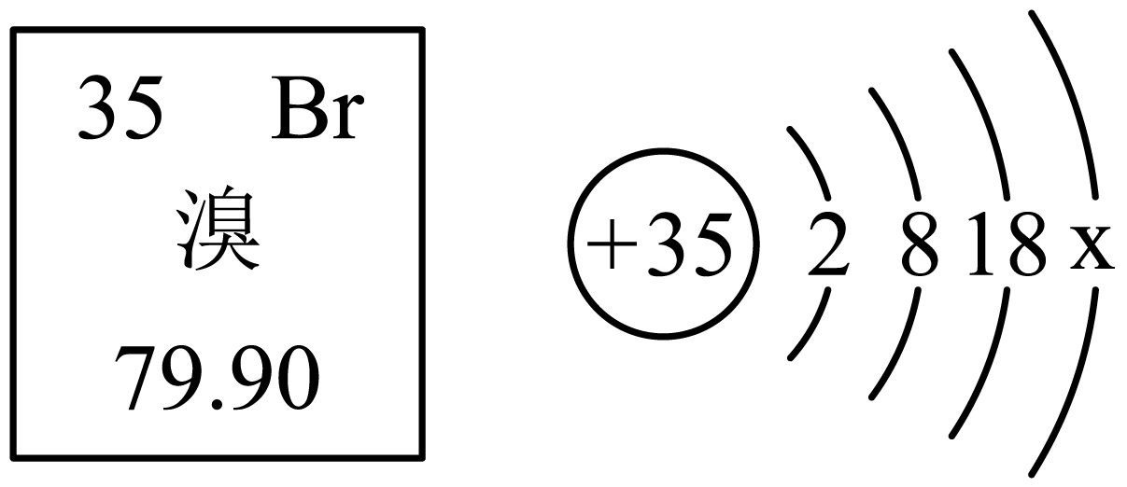
A. 溴元素的相对原子质量为79.90g
B. 溴属于非金属元素
C. 溴的原子结构示意图中x=7
D. 一个溴原子含有35个质子
【答案】A
【解析】
【详解】A、由元素周期表中的一格可知，汉字下方数字表示相对原子质量，相对原子质量单位为“1”，不是“g”，通常省略不写，故溴元素的相对原子质量为79.90，说法错误，符合题意；
B、溴带“氵”字旁，属于非金属元素，说法正确，不符合题意；
C、在原子中，质子数=核外电子数，故x=35-2-8-18=7，说法正确，不符合题意；
D、由溴原子结构示意图可知，一个溴原子含有35个质子，说法正确，不符合题意。
故选：A。
9. 关于物质性质与用途的对应关系正确的是
A. 石墨具有良好的导电性，可用于制造电池
B. 一氧化碳具有可燃性，可用于冶炼金属
C. 浓硫酸具有吸水性，可用作食品干燥剂
D. 氢氧化钠具有碱性，可用于改良酸性土壤
【答案】A
【解析】
【详解】A、石墨具有良好的导电性，可作电池，正确；
B、一氧化碳具有还原性，可冶炼金属，错误；
C、浓硫酸具有吸水性，但是也具有强烈的腐蚀性，不可作食品干燥剂，错误；
D、氢氧化钠具有碱性，能和酸性物质反应，但是碱性太强，不可改良酸性土壤，错误。
故选A。
10. 下列实验方案中，能达到实验目的的是
选项 | 实验目的 | 实验方案
A | 证明二氧化碳能与水反应 | 将二氧化碳通入滴有酚酞溶液的水中
B | 分离木炭和铁粉的混合物 | 加入足量稀硫酸，过滤，洗涤，干燥
C | 鉴别Na₂CO₃和 Na₂SO₄溶液 | 取样，滴加 Ba(NO₃)₂溶液，观察现象
D | 除去氯化镁溶液中的少量盐酸 | 加入过量的MgO，过滤

A. A B. B C. C D. D
【答案】D
【解析】
【详解】A、二氧化碳与水反应生成碳酸，碳酸显酸性，不能使酚酞溶液变红，故将二氧化碳通入滴有酚酞溶液的水中，不能证明二氧化碳能与水反应，不能达到实验目的，不符合题意；
B、加入足量稀硫酸，铁与稀硫酸反应生成硫酸亚铁和氢气，木炭与稀硫酸不反应，充分反应后过滤、洗涤、干燥能分离得到木炭，不能得到铁粉，不能达到实验目的，不符合题意；
C、取样，滴加$\text{Ba}(\text{N}{\text{O}}_{3})_{2}$溶液，都会发生反应，变成硝酸钠，不符合除杂原则，不能达到实验目的，不符合题意；
D、加入过量的MgO，氧化镁与盐酸反应生成氯化镁和水，充分反应后过滤除去氧化镁，能除去杂质盐酸，且不会引入新杂质，符合除杂原则，能达到实验目的，符合题意。
故选：D。
11. SO₂与O₂反应制备SO₃是硫酸工业中的重要反应，其微观变化过程如图所示。下列说法正确的是
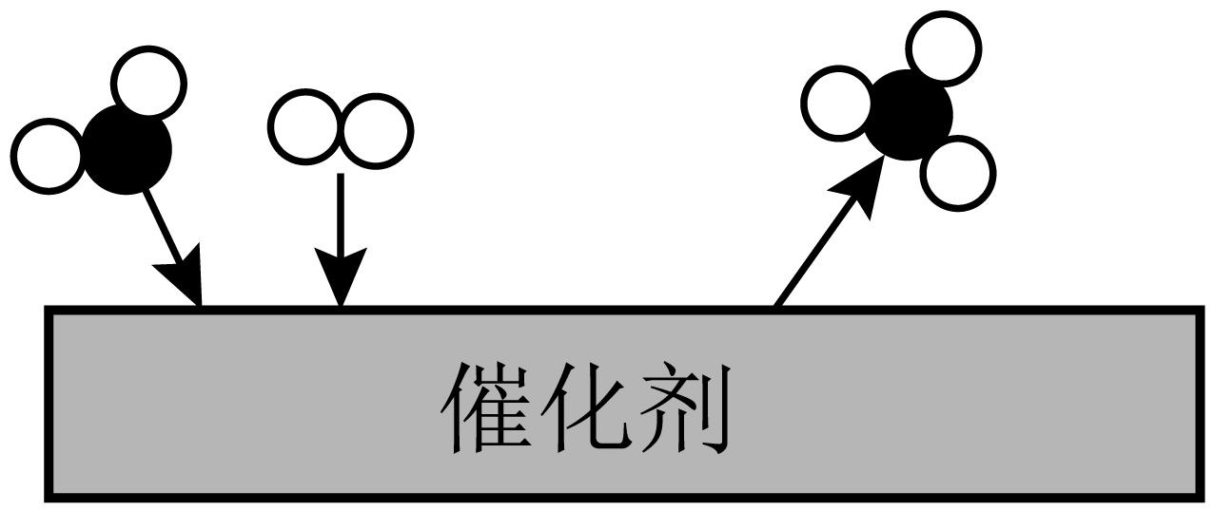
A. 反应后催化剂的质量减少
B. 反应前后各元素的化合价均没有改变
C. 参加反应的 与 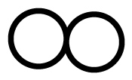的分子个数比是2：1
D. 反应前后分子和原子数目均保持不变
【答案】C
【解析】
【详解】A、催化剂在化学反应前后的质量和化学性质不变，说法错误，不符合题意；
B、由微观示意图可知，该反应为二氧化硫与氧气在催化剂作用下反应生成三氧化硫，化学方程式为$\text{2S}{\text{O}}_{2}\text{+}{\text{O}}_{2}\begin{matrix}\underline{\underline{催化剂}} \\ \end{matrix}\text{2S}{\text{O}}_{3}$，该反应中硫元素化合价由+4价变为+6价，氧元素化合价由0价变为-2价，说法错误，不符合题意；
C、由B选项分析可知，该反应的化学方程式为$\text{2S}{\text{O}}_{2}\text{+}{\text{O}}_{2}\begin{matrix}\underline{\underline{催化剂}} \\ \end{matrix}\text{2S}{\text{O}}_{3}$，则参加反应的 与 的分子个数比是$2:1$，说法正确，符合题意；
D、根据质量守恒定律，化学反应前后原子数目不变；由B选项分析可知，该反应的化学方程式为$\text{2S}{\text{O}}_{2}\text{+}{\text{O}}_{2}\begin{matrix}\underline{\underline{催化剂}} \\ \end{matrix}\text{2S}{\text{O}}_{3}$，则反应前后分子数目发生了变化，说法错误，不符合题意。
故选：C。
12. 通过下列实验操作和现象能够得出对应结论的是
选项 | 实验操作 | 实验现象 | 实验结论
A | 向收集满CO₂的软塑料瓶中加入约1/3体积的氯化钠溶液，拧紧瓶盖，振荡 | 塑料瓶变瘪 | CO₂能与NaCl反应
B | 50℃时， 将 17gKCl固体加入 50g蒸馏水中，完全溶解后缓慢降温 | 降温至20℃时开始有晶体析出 | 20℃时， KCl的溶解度为17g
C | 用氯化钠溶液进行导电性试验，观察小灯泡是否变亮 | 小灯泡变亮 | 氯化钠溶液中存在自由移动的离子
D | 向某无色溶液中滴入 CaCl₂溶液 | 有白色沉淀产生 | 该溶液中一定含有碳酸盐

A. A B. B C. C D. D
【答案】C
【解析】
【详解】A、向收集满的软塑料瓶中加入约1/3体积的氯化钠溶液，拧紧瓶盖，振荡，塑料瓶变瘪，不能说明能与NaCl反应，是因为二氧化碳能溶于水且与水反应，也会使塑料瓶变瘪，说法错误，不符合题意；
B、50℃时， 将17gKCl固体加入50g蒸馏水中，完全溶解后缓慢降温，降温至20℃时开始有晶体析出，说明20℃时KCl的溶解度为34g，说法错误，不符合题意；
C、用氯化钠溶液进行导电性试验，观察小灯泡是否变亮，观察到小灯泡变亮，说明氯化钠溶液中存在自由移动的离子，说法正确，符合题意；
D、向某无色溶液中滴入$\text{CaC}{\text{l}}_{2}$溶液，有白色沉淀产生，不能说明该溶液中一定含有碳酸盐，是因为硝酸银也能与氯化钙反应生成氯化银白色沉淀，说法错误，不符合题意。
故选：C。
13. 镍(Ni)的金属活动性与铁相似，下列预测合理的是
A. 镍能与氢氧化钠溶液反应制得氢氧化镍
B. CO能将 NiO转化为金属 Ni
C. 加入镍粉可除去 NiSO₄溶液中的 MgSO₄
D. NiCO₃能与稀盐酸反应生成氢气
【答案】B
【解析】
【详解】A、铁与氢氧化钠溶液不反应，镍的金属活动性与铁相似，则镍与氢氧化钠溶液不反应，不能制得氢氧化镍，说法错误，不符合题意；
B、一氧化碳具有还原性，能还原金属氧化物，铁的氧化物能被一氧化碳还原为铁，则CO能将NiO转化为金属Ni，说法正确，符合题意；
C、镁的金属活动性比铁强，镍的金属活动性与铁相似，则镁的金属活动性比镍强，镍与硫酸镁不反应，则加入镍粉不能除去硫酸镍溶液中的硫酸镁，说法错误，不符合题意；
D、碳酸镍与稀盐酸反应生成氯化镍、二氧化碳和水，不能生成氢气，说法错误，不符合题意。
故选：B。
14. 关于下列实验的说法，正确的是
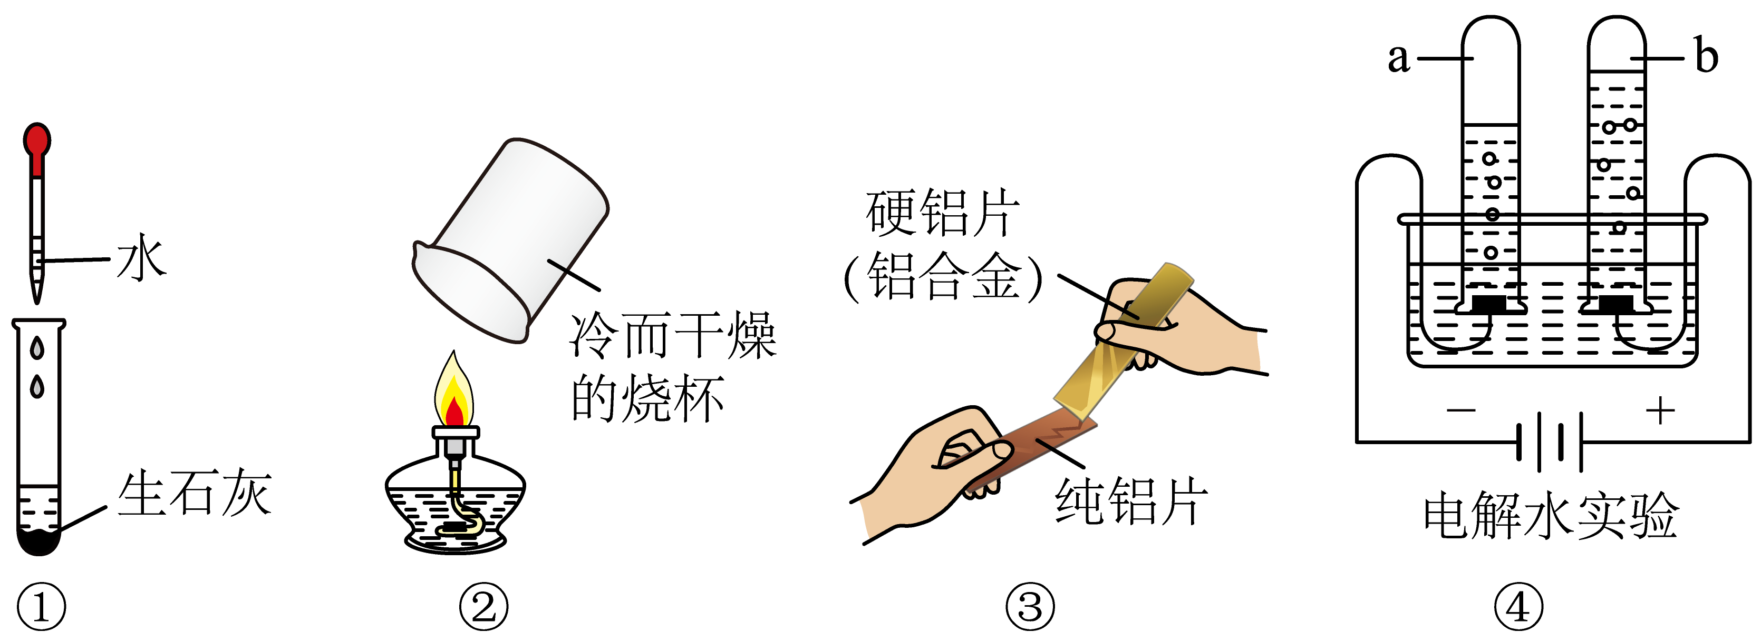
A. 实验①：试管壁发烫，说明物质溶解过程伴随温度变化
B. 实验②：烧杯内壁有无色液滴产生，说明酒精中含有碳元素和氢元素
C. 实验③：纯铝片上留下划痕，说明铝合金的密度比纯铝大
D. 实验④：管b中的气体能使燃着的木条燃烧得更旺，说明管b中的气体是氧气
【答案】D
【解析】
【详解】A、生石灰（氧化钙）与水反应是化学变化，试管壁发烫是因为氧化钙与水反应放热，并非物质溶解过程热现象，A 错误；
B、燃烧消耗氧气，氧气（O₂）只含氧元素，在火焰上方罩冷而干燥的烧杯，内壁有无色液滴产生，只能证明酒精燃烧生成水（H₂O），说明酒精中含有氢元素，不能证明含有碳元素，B 错误；
C、纯铝片上留下划痕，说明铝合金的硬度比纯铝大，与密度无关，C 错误；
D、电解水时，正极产生氧气，负极产生氢气，氧气具有助燃性，能使燃着的木条燃烧更旺，管 b 中的气体能使燃着的木条燃烧得更旺，说明管 b 中的气体是氧气，D 正确。
故选D。
第二部分 非选择题 (共48分)
二、非选择题。(本题包括6小题，共48分。)
15. 近年我国航空航天工程取得举世瞩目的成就，科技实力实现跨越式发展。
（1）“祝融号”火星车使用的太阳能电池工作时将太阳能转化为___________能。
（2）冬奥会“飞扬”火炬是使用氢气燃料。4gH₂燃烧，理论上生成水的质量为___________g。
（3）“鹊桥”号上伞状通信天线是用表面镀金的钼丝编织而成的金属网。
①钼(Mo) 有多种化合价， MoO₃读作___________。
②钼酸钡(BaMoO₄)在光电材料等领域有广泛应用。BaMoO₄中钼元素的化合价是___________。根据化合物的分类，BaMoO₄属于___________。钼酸的化学式为___________。
【答案】（1）电 （2）36
（3） ①. 三氧化钼 ②. +6 ③. 盐 ④. $H_{2}SO_{4}$
【解析】
【小问1详解】
太阳能电池工作时将太阳能转化为电能；
【小问2详解】
由化学方程式$\text{2}{\text{H}}_{2}\text{+ }{\text{O}}_{2}\begin{matrix}\underline{点燃} \\ \end{matrix}\text{2}{\text{H}}_{2}O$可知，氢气和水的质量比为（2×1×2）：（2×（1×2+16））=1:9，氢气质量为4g，则产生水的质量为36g；
【小问3详解】
化学式的读法，从后往前读，有时还会读出化学式中各元素原子的个数，故读作三氧化钼；
BaMoO₄中钡元素的化合价是+2，氧元素的化合价是-2，根据化学式中正负化合价代数和为0，可知钼元素的化合价是+6；
BaMoO₄由金属离子钡离子和酸根离子钼酸根离子构成属于盐；
将钼酸钡中的钡离子换成氢离子就是钼酸的化学式，则钼酸的化学式为H₂MoO_{4。}
16. 我国古代科技璀璨夺目，金属的冶炼与使用在当时已经处于世界先进水平。
（1）某化学小组模拟古代火法炼铜的实验，在石英坩埚中按一定比例投入氧化铜、煤炭粉、碳酸钾(见图)，用酒精喷灯对坩埚进行灼烧(石英不参与反应)。
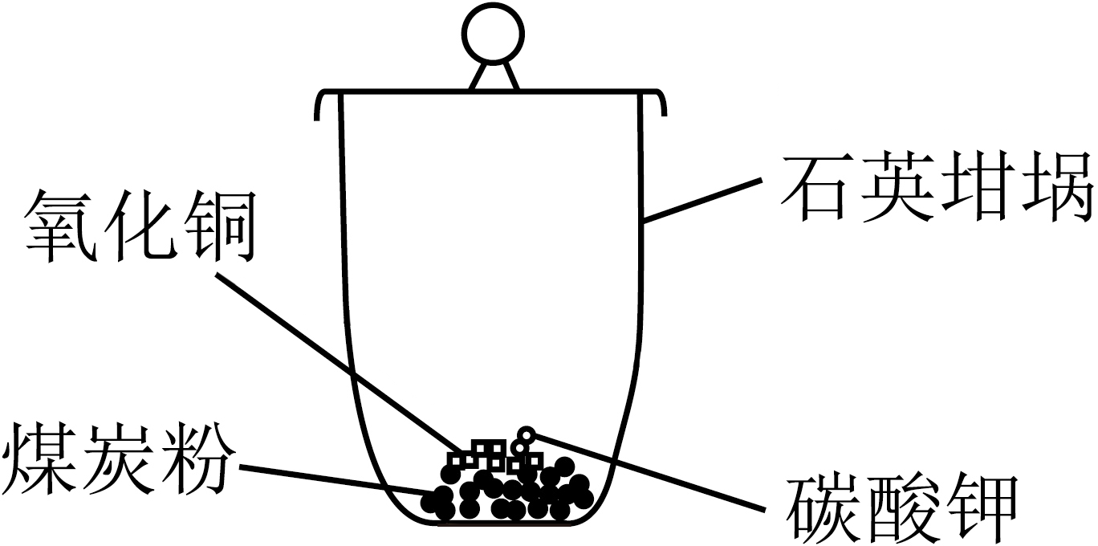
①加入的碳酸钾是碳还原二氧化碳反应的催化剂，写出该反应的化学反应方程式___________。
②实验中，坩埚内的固体可观察到的现象是___________。
（2）我国古代将炉甘石(ZnCO₃)、赤铜(Cu₂O)和木炭粉混合后加热到约800℃，得到一种外观似金子的锌和铜的合金(黄铜)。提示：ZnCO₃受热分解可生成ZnO等。
①下列试剂能够鉴别黄铜和真金的有___________(填序号)。
A．稀盐酸 B．氢氧化钠 C．硝酸银 D．硫酸锌
②若炉甘石中含有250t碳酸锌，理论上可制得锌的质量是 ___________t。
③设计实验比较锌和铜的金属活动性，写出实验方案和预期的实验现象：___________。
（3）湿法炼金是利用置换反应，向CuSO₄、AgNO₃混合液中加入Zn粉，充分反应后过滤。往滤液中滴加HCl溶液，无明显现象。滤液中可能有的阳离子是___________。
（4）请设计由铜转化为氢氧化铜的转化路径，依次写出化学方程式___________。
【答案】（1） ①. $\text{C+C}{\text{O}}_{2}\begin{matrix}\underline{\underline{K_{2}CO_{3}}} \\ 高温\end{matrix}\text{2CO}$ ②. 有红色固体生成
（2） ①. AC##CA ②. 130 ③. 将锌片和铜片分别放入等体积、等浓度的稀硫酸中，锌片表面有气泡产生，铜片表面无明显现象，说明锌的金属活动性比铜强（合理即可）
（3）铜离子##Cu²⁺
（4）
$\text{2Cu+}{\text{O}}_{2}\begin{matrix}\underline{Δ} \\ \end{matrix}\text{2CuO}$、$\text{CuO+}{\text{H}}_{2}\text{S}{\text{O}}_{4}=\text{CuS}{\text{O}}_{4}\text{+}{\text{H}}_{2}O$、$\text{CuS}{\text{O}}_{4}\text{+2NaOH=Cu}{\left(\text{OH}\right)}_{2}↓+\text{N}{\text{a}}_{2}\text{S}{\text{O}}_{4}$
【解析】
【小问1详解】
①碳与二氧化碳在高温和碳酸钾催化作用下反应生成一氧化碳，化学方程式为$\text{C+C}{\text{O}}_{2}\begin{matrix}\underline{\underline{K_{2}CO_{3}}} \\ 高温\end{matrix}\text{2CO}$。
②实验中，坩埚内氧化铜被碳还原为铜，故可观察到有红色固体生成。
【小问2详解】
①A、黄铜中的锌能与稀盐酸反应生成氯化锌和氢气，产生气泡，而黄金与稀盐酸不反应，无明显现象，能鉴别黄铜和真金，符合题意；
B、氢氧化钠与黄铜、黄金均不反应，均无明显现象，不能鉴别黄铜和真金，不符合题意；
C、黄铜中的锌、铜均能与硝酸银反应生成银，有银白色固体析出，而黄金与硝酸银不反应，无明显现象，能鉴别黄铜和真金，符合题意；
D、硫酸锌与黄铜、黄金均不反应，均无明显现象，不能鉴别黄铜和真金，不符合题意。
故选：AC。
②根据质量守恒定律，化学反应前后元素种类及质量不变，因此若炉甘石中含有250t碳酸锌，理论上可制得锌的质量是：$250t×\left(\frac{65}{65+12+16×3}×100\%\right)=130t$。
③锌能与稀硫酸反应生成硫酸锌和氢气，铜与稀硫酸不反应，则设计实验方案为：将锌片和铜片分别放入等体积、等浓度的稀硫酸中，锌片表面有气泡产生，铜片表面无明显现象，说明锌的金属活动性比铜强。
【小问3详解】
向$\text{CuS}{\text{O}}_{4}$、$\text{AgN}{\text{O}}_{3}$混合液中加入 Zn粉，根据金属活动性$锌>铜>银$，锌先与硝酸银反应生成银和硝酸锌，硝酸银完全反应后，锌再与硫酸铜反应生成铜和硫酸锌，充分反应后过滤得到滤液和滤渣，往滤液中滴加HCl溶液，硝酸银能与HCl反应生成氯化银白色沉淀，观察到无明显现象，说明硝酸银完全反应，则滤液中一定含有硝酸锌，可能含有硫酸铜，故滤液中可能有的阳离子是铜离子。
【小问4详解】
由铜转化为氢氧化铜的转化路径一般为：铜与氧气在加热条件下反应生成氧化铜，氧化铜与稀硫酸反应生成硫酸铜和水，硫酸铜与氢氧化钠反应生成氢氧化铜沉淀和硫酸钠，反应的化学方程式依次为：$\text{2Cu+}{\text{O}}_{2}\begin{matrix}\underline{Δ} \\ \end{matrix}\text{2CuO}$、$\text{CuO+}{\text{H}}_{2}\text{S}{\text{O}}_{4}=\text{CuS}{\text{O}}_{4}\text{+}{\text{H}}_{2}O$、$\text{CuS}{\text{O}}_{4}\text{+2NaOH=Cu}{\left(\text{OH}\right)}_{2}↓+\text{N}{\text{a}}_{2}\text{S}{\text{O}}_{4}$。
17. 尿素是首个由无机物经人工合成的有机物，这一突破性成果标志着有机化学与无机化学之间的界限被打破。
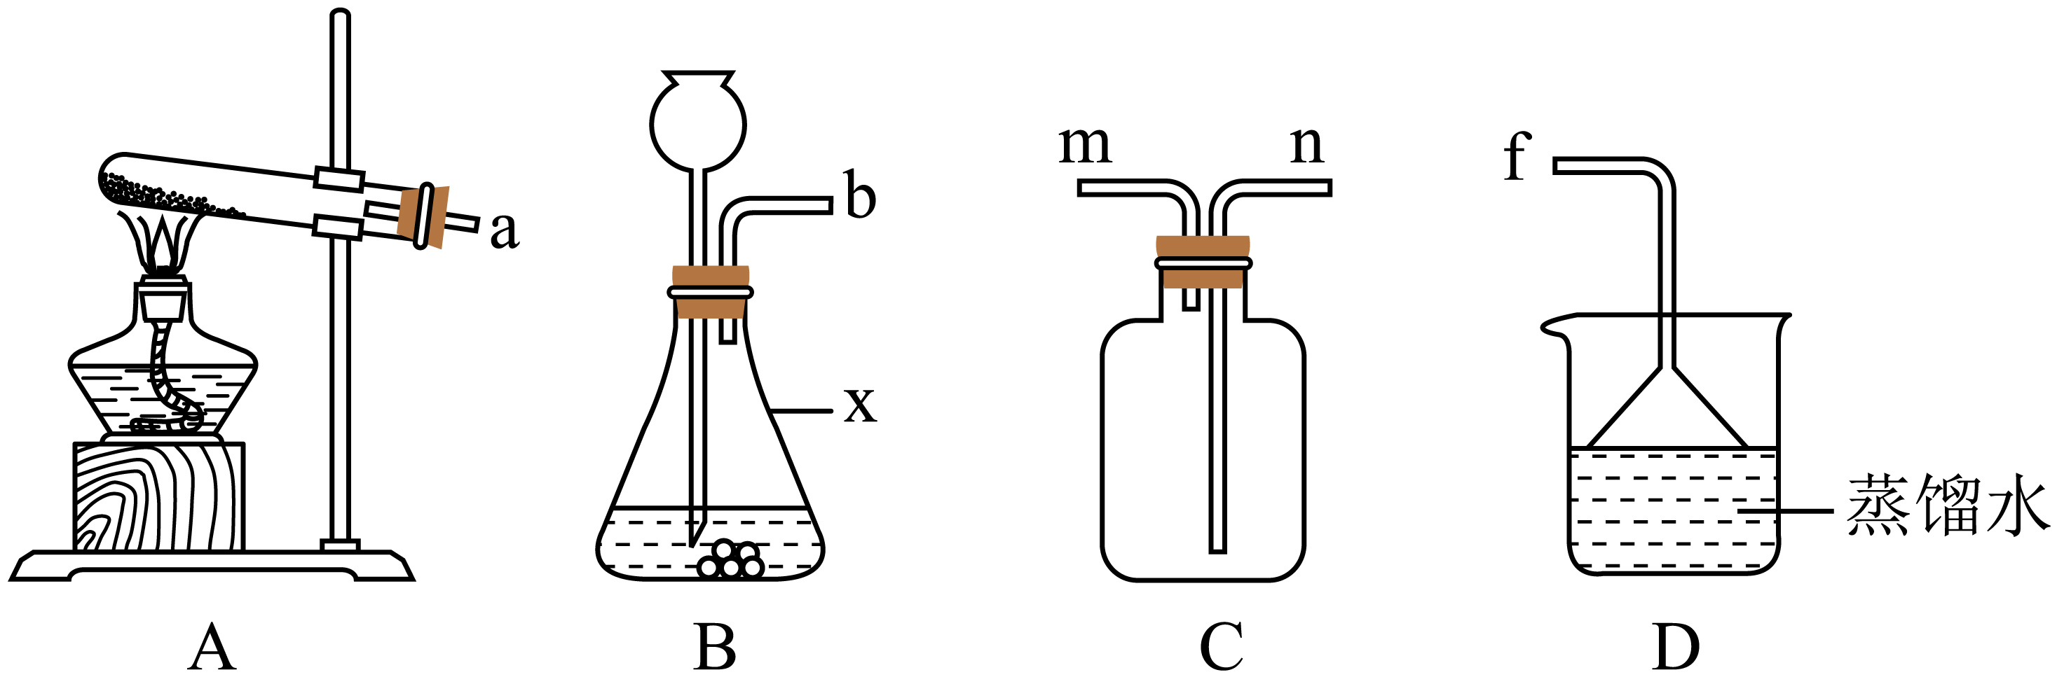
（1）二氧化碳制备及性质：
①仪器x 的名称为___________。
②写出实验室制取二氧化碳的化学方程式___________。
③实验室能否用浓盐酸和大理石制取二氧化碳？请说明理由___________。
④实验小组用稀盐酸(过量)和大理石反应制取 $\text{C}{\text{O}}_{2}$。图一是反应前溶液的微观粒子组成示意图，请根据质量守恒定律，在图二画出反应后溶液的微观粒子组成示意图(不考虑水)。_________
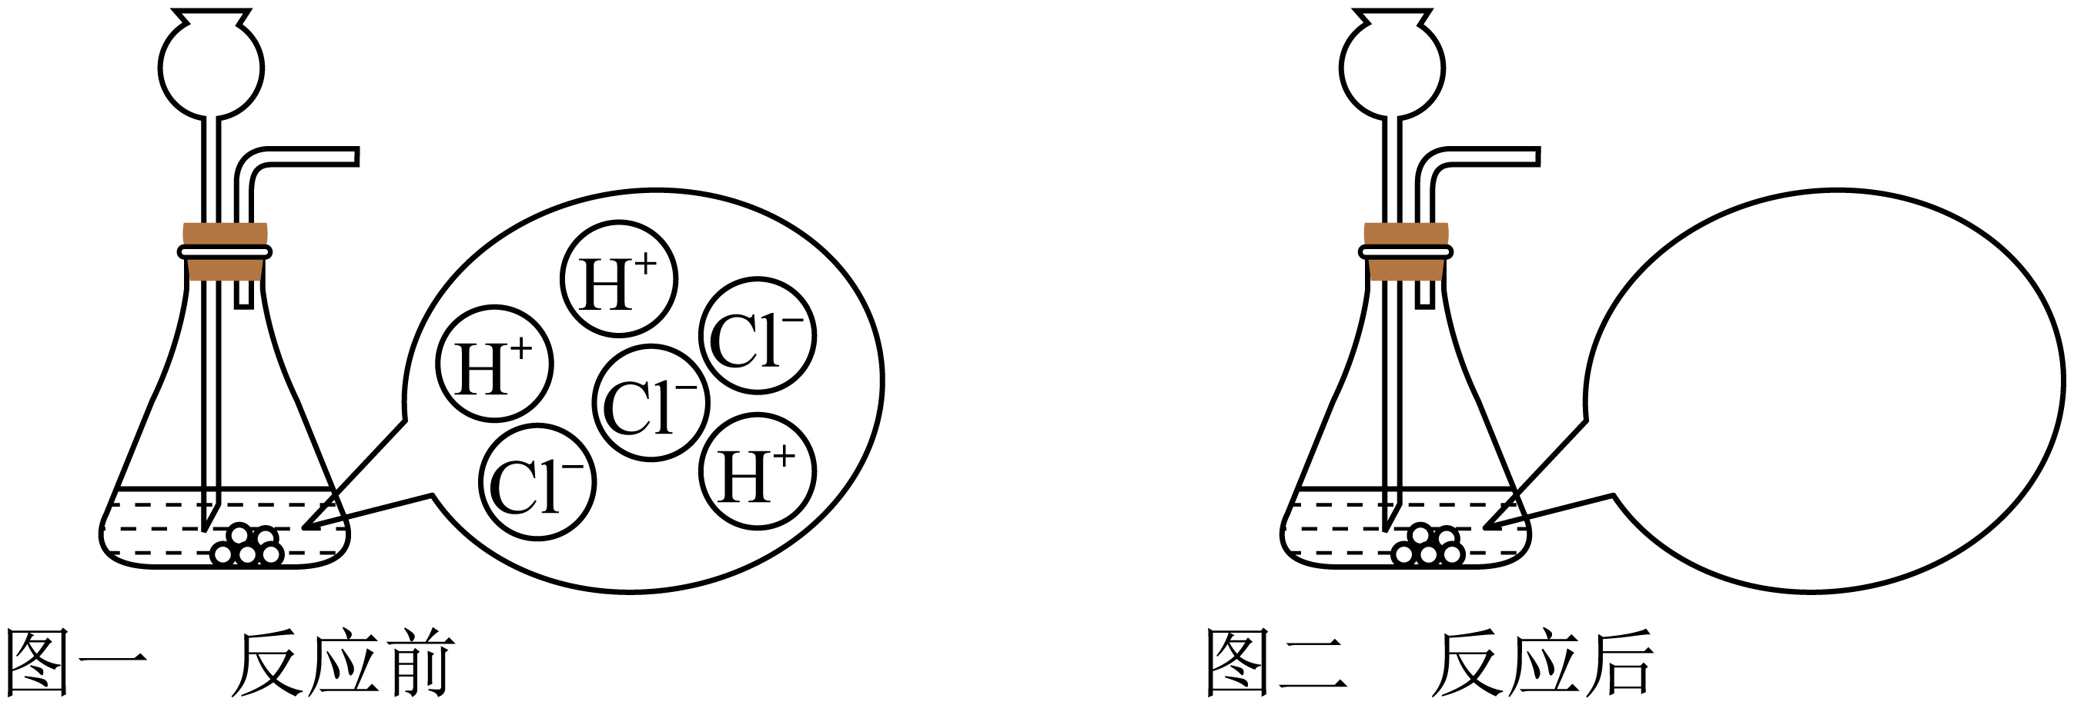
⑤装置C有多种用途，下列说法正确的是___________(填序号)。
A．用排空气法收集CO₂时，CO₂从m口进入装置C
B．装置C盛装浓硫酸，可以干燥CO₂
C．装置C盛装氢氧化钠溶液，可以检验CO₂
D．装置C盛装石蕊溶液，可以验证CO₂具有酸性
（2）氨气 $\left(\text{N}{\text{H}}_{3}\right)$的制备
通常状况下，氨气是一种无色、有强烈刺激性气味的气体，极易溶于水，密度比空气小。常温下，实验室可以用浓氨水与生石灰制取氨气。
请从装置A~D中选出合适的仪器连接成一套制备并收集氨气的装置，则装置的接口连接顺序是___________→___________→___________→f(选填a、b、m或n)，上述实验中， 装置D的作用是___________。
（3）尿素 $【\text{CO}{\left(\text{N}{\text{H}}_{2}\right)}_{2}】$的合成
在工业上，二氧化碳和氨气在一定条件下反应，可生成尿素和水。理论上，二氧化碳和氨气参加反应的质量比为___________(最简整数比)。
【答案】（1） ①. 锥形瓶 ②. $\text{CaC}{\text{O}}_{3}+2\text{HCl}=\text{CaC}{\text{l}}_{2}+\text{C}{\text{O}}_{2}↑+H_{2}O$ ③. 不能，是因为浓盐酸具有挥发性，挥发出HCl气体，使二氧化碳不纯 ④. 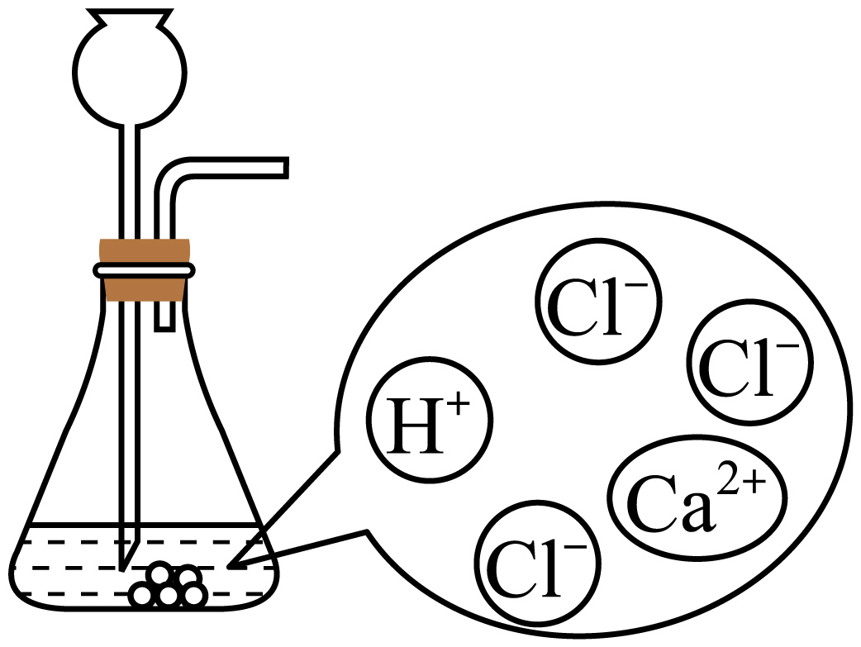 ⑤. B
（2） ①. b ②. m ③. n ④. 吸收氨气，防倒吸
（3）22:17
【解析】
【小问1详解】
①仪器x的名称为锥形瓶；
②实验室制取二氧化碳的原理是碳酸钙与稀盐酸反应生成氯化钙、二氧化碳和水，化学方程式为$\text{CaC}{\text{O}}_{3}+2\text{HCl=CaC}{\text{l}}_{2}+H_{2}O+\text{C}{\text{O}}_{2}↑$；
③实验室不能用浓盐酸和大理石制取二氧化碳，是因为浓盐酸具有挥发性，挥发出HCl气体，使二氧化碳不纯；
④大理石主要成分是碳酸钙，碳酸钙与稀盐酸反应生成氯化钙、二氧化碳和水，由于稀盐酸是过量的，所以反应后溶液中含有氯化钙、氯化氢，其微观粒子组成示意图为；
⑤A、用装置C通过排空气法收集时，由于二氧化碳密度比空气大，所以从n口进入装置C，说法错误，不符合题意；
B、装置C盛装浓硫酸，浓硫酸具有吸水性且不与二氧化碳反应，可以干燥，说法正确，符合题意；
C、装置C盛装氢氧化钠溶液，氢氧化钠与二氧化碳反应生成碳酸钠和水，无明显现象，不可以检验，说法错误，不符合题意；
D、装置C盛装石蕊溶液，二氧化碳与水反应生成碳酸，碳酸显酸性，能使石蕊溶液变红，说明二氧化碳与水反应生成的物质具有酸性，不可以验证具有酸性，说法错误，不符合题意。
故选：B；
【小问2详解】
常温下，实验室可以用浓氨水与生石灰制取氨气，该反应中反应物为固体和液体，反应条件为常温，应选择固液常温型发生装置，即装置B；氨气极易溶于水且密度比空气小，应采用向下排空气法收集，即装置C，气体从m端通入，空气从n端排出，故装置的接口连接顺序是$b→m→n→f$；
实验中装置D的作用是吸收氨气，防倒吸；
【小问3详解】
在工业上，二氧化碳和氨气在一定条件下反应，可生成尿素和水，化学方程式为$2NH_{3}+CO_{2}\begin{matrix}\underline{\underline{一定条件}} \\ \end{matrix}CO{\left(NH_{2}\right)}_{2}+H_{2}O$，则理论上二氧化碳和氨气参加反应的质量比为$\left(12+16×2\right):\left(2×17\right)=22:17$。
18. 硫化钠( $\left(\text{N}{\text{a}}_{2}S\right)$广泛应用于染料、造纸等工业， 以 $\text{N}{\text{a}}_{2}\text{S}{\text{O}}_{4}$为原料制备Na₂S的部分流程如图所示。
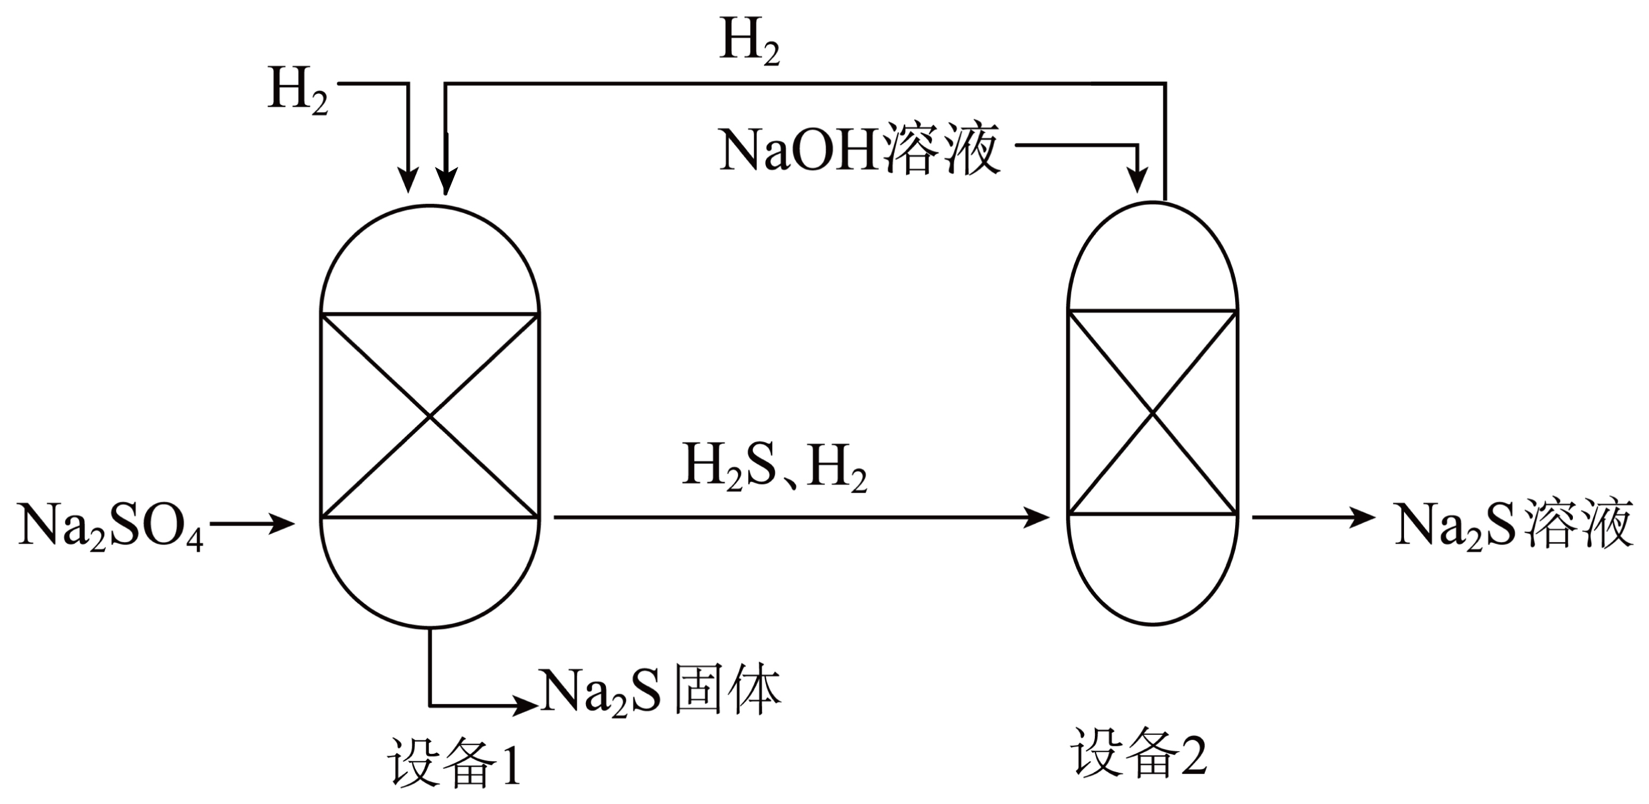
已知： $H_{2}S$为副反应的产物，直接排放会造成环境污染。
（1）设备1发生主要反应：$\text{N}{\text{a}}_{2}\text{S}{\text{O}}_{4}+4H_{2}\begin{matrix}\underline{催化剂} \\ 高温\end{matrix}\text{N}{\text{a}}_{2}S+4___$， 则X的化学式是 ___________。
（2）设备2中，通常把NaOH 溶液喷成雾状，是为了___________。
（3）设备2中发生的是复分解反应，请写出相应的化学方程式___________。
（4）该生成流程中可循环利用的物质是___________。
（5）某科研团队研究设备1中“硫酸钠转化为硫化钠”的转化效果的影响因素。
【实验数据】反应时间为60 min，氢气流量为0.08L/min，数据见下表
实验序号 | 催化剂种类 | 反应温度  (℃) | 催化剂的质量分数(%) | 硫酸钠转化率
1 | Cu | 640 | 1 | 0.19
2 | Fe | 640 | 1 | 055
3 | Fe₂O₃ | 640 | 0.5 | 0.68
4 | Fe₂O₃ | 640 | 1 | 0.73
5 | Fe₂O₃ | 640 | 1.5 | 0.78
6 | Fe₂O₃ | 700 | 0.5 | 092
7 | Fe₂O₃ | 700 | 1 | 0.94
8 | Fe₂O₃ | 700 | 1.5 | 0.95
备注：a．硫酸钠转化率数值越高，表示转化效果越好。
b．催化剂的质量分数为：催化剂质量×100%
催化剂和硫酸钠的总质量
【实验结论】
①相同条件下，三种催化剂中催化效果最好的是___________(写化学式)。
②通过对比实验3、4、5，可得出结论：___________。
③根据上表规律，推测其他条件相同时，硫酸钠转化率由大到小的顺序是___________(填序号)。
A．640℃， Fe₂O₃的质量分数为0.8%
B．670℃， Fe₂O₃的质量分数为1%
C．700℃， Fe₂O₃的质量分数为1.4%
【答案】（1）$H_{2}O$
（2）增大反应物的接触面积，使反应更快、更充分
（3）$2\text{NaOH}+H_{2}S=\text{N}{\text{a}}_{2}S+2H_{2}O$
（4）氢气 （5） ①. $\text{F}{\text{e}}_{2}O_{3}$ ②. 在其他条件相同时，催化剂的质量分数越大，转化效果越好 ③. C>B>A
【解析】
【小问1详解】
根据质量守恒定律，化学反应前后原子种类及数目不变，反应前有2个钠原子、1个硫原子、4个氧原子和8个氢原子，反应后有2个钠原子、1个硫原子和4个X分子，则4个X分子中含有4个氧原子和8个氢原子，则1个X分子中含有1个氧原子和2个氢原子，故X的化学式为$H_{2}O$；
【小问2详解】
设备2中，通常把NaOH 溶液喷成雾状，是为了增大反应物的接触面积，使反应更快、更充分；
【小问3详解】
复分解反应是两种化合物互相交换成分生成气体、沉淀或水的反应，则设备2中发生的反应是硫化氢与氢氧化钠反应生成硫化钠和水，化学方程式为$2\text{NaOH}+H_{2}S=\text{N}{\text{a}}_{2}S+2H_{2}O$；
【小问4详解】
由流程图可知，该生成流程中可循环利用的物质是氢气；
【小问5详解】
①比较催化剂的催化效果，则变量为催化剂的种类，其他条件相同，由表格数据可知，实验1、2、4中催化剂种类不同，其他条件相同，其中$\text{F}{\text{e}}_{2}O_{3}$作为催化剂时硫酸钠转化率最大，硫酸钠转化率数值越高，表示转化效果越好，因此相同条件下，三种催化剂中催化效果最好的是$\text{F}{\text{e}}_{2}O_{3}$；
②由表格数据可知，实验3、4、5中催化剂的质量分数不同，其他条件相同，催化剂的质量分数越大，硫酸钠转化率越大，硫酸钠转化率数值越高，表示转化效果越好，由此可得：在其他条件相同时，催化剂的质量分数越大，转化效果越好；
③由表格数据可知，温度越高、$\text{F}{\text{e}}_{2}O_{3}$的质量分数越大，硫酸钠转化率越大，因此其他条件相同时，硫酸钠转化率由大到小的顺序是C>B>A。
19. 化学是推动人类社会可持续发展的重要力量。
I．在古代，运城盐湖是我国食盐的主要产区，盐湖含有丰富的氯化钠和硫酸钠。随着氯化钠的不断开采，盐湖中氯化钠的含量大幅降低。从上世纪50年代开始，该地区逐渐停止生产氯化钠，转而从盐湖中获取硫酸钠。氯化钠和硫酸钠在不同温度时的溶解度表见下表。
温度/℃ |  | 0 | 10 | 20 | 30 | 40
溶解度/g | 硫酸钠 | 4.9 | 9.1 | 19.5 | 40.8 | 48.8
溶解度/g | 氯化钠 | 35.7 | 35.8 | 36.0 | 36.3 | 36.6
请回答下列问题。
（1）古代盐池产食盐，需要经过___________(填“蒸发结晶”或“降温结晶”)的过程。
（2）根据表中数据，硫酸钠和氯化钠溶解度相同时的温度为t℃，数值t的合理范围是：___________<t<___________(限填表中两个相邻温度数值)。
（3）近年冬季，盐湖在低于-5℃时会出现析出“硝花”(硫酸钠晶体)景观。此时，盐湖水中硫酸钠的质量分数___________ $\frac{4.9}{100+4.9}×100\%$ (填“大于” “小于”或“等于”)，盐湖水中除了硫酸钠，一定还存在的溶质为___________(写化学式)。
Ⅱ．古代利用硫酸钠制备硫酸钾
利用热水溶化芒硝(主要成分为硫酸钠)和硝石(主要成分为硝酸钾)，然后取澄清的混合溶液加热蒸发至浓缩，再在小盆中用冷水从外部降温，经过一夜的时间，硫酸钾就会逐渐结晶出来。通过计算机绘制各物质的溶解度曲线如图所示。
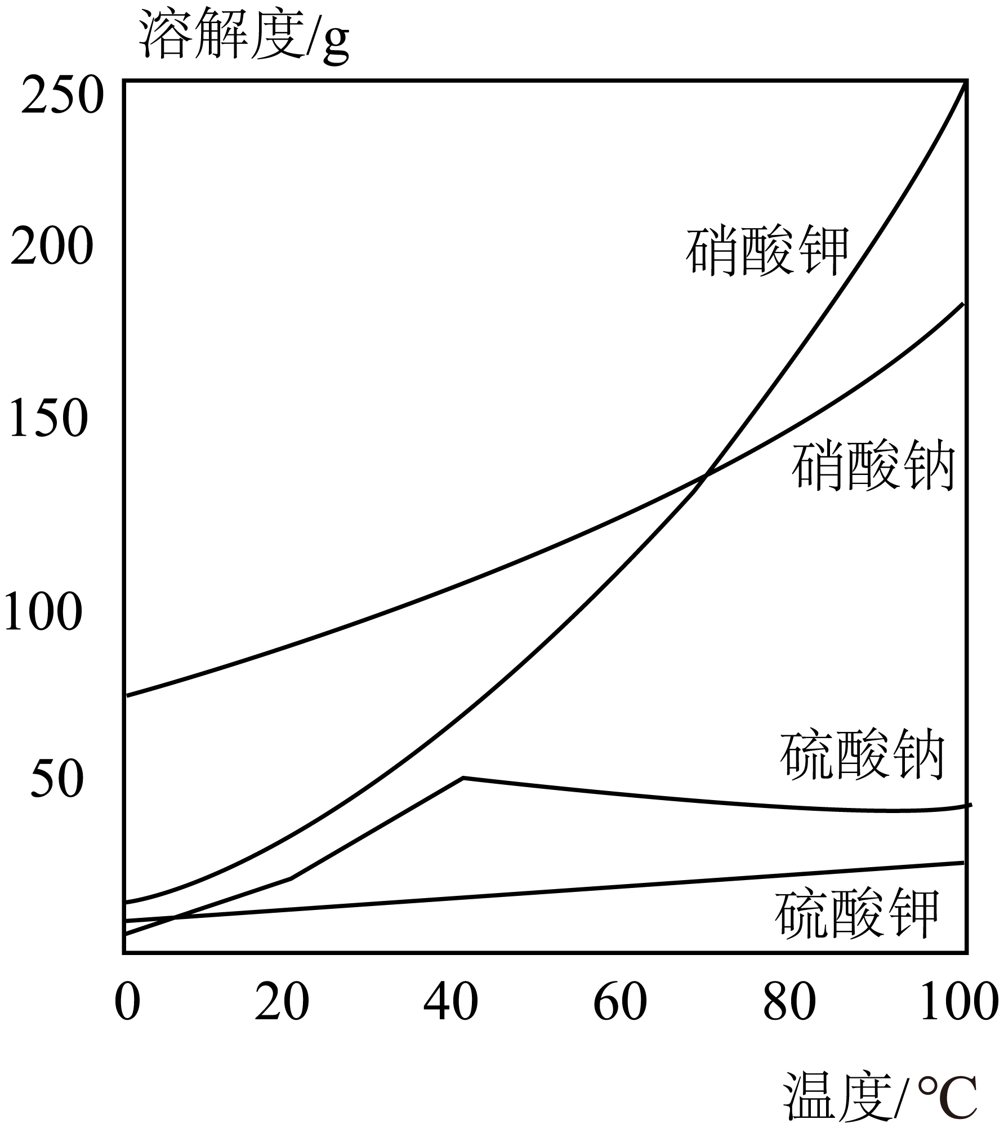
请回答下列问题。
（4）反应物用量的估算依据：硫酸钠与硝酸钾的粒子个数比为___________(最简整数比)。
（5）结晶后，分离硫酸钾晶体的操作为___________。
（6）古法制备的产品硫酸钾混有一定量的硝酸钠。取10g产品加足量水溶解，向溶液中加入足量的硝酸钡溶液，生成沉淀的质量为9.32g，则产品中硫酸钾的质量分数为___________%。
(相对分子质量： K₂SO₄ ：174 Ba(NO₃)₂ ：261 BaSO₄： 233 KNO₃：101)
【答案】（1）蒸发结晶
（2） ①. 20 ②. 30
（3） ①. 小于 ②. NaCl
（4）1:2 （5）过滤
（6）69.6
【解析】
【小问1详解】
由表格数据可知，氯化钠的溶解度受温度影响较小，因此古代盐池产食盐，需要经过蒸发结晶的过程；
【小问2详解】
硫酸钠和氯化钠溶解度相同时的温度为t℃，由表格数据可知，20℃时氯化钠的溶解度比硫酸钠大，30℃时硫酸钠的溶解度比氯化钠大，因此数值t的合理范围是$20<t<30$；
【小问3详解】
由表格数据可知，0℃时硫酸钠的溶解度为4.9g，盐湖在低于-5℃时会出现析出“硝花”(硫酸钠晶体)景观，故此时盐湖水中硫酸钠的质量分数小于$\frac{4.9}{100+4.9}×100\%$，盐湖水中除了硫酸钠，一定还存在的溶质为；
【小问4详解】
利用热水溶化芒硝(主要成分为硫酸钠)和硝石(主要成分为硝酸钾)，然后取澄清的混合溶液加热蒸发至浓缩，再在小盆中用冷水从外部降温，经过一夜的时间，硫酸钾就会逐渐结晶出来，即硫酸钠与硝酸钾反应生成硫酸钾沉淀和硝酸钠，化学方程式为$\text{N}{\text{a}}_{2}\text{S}{\text{O}}_{4}\text{+2KN}{\text{O}}_{3}\text{=}{\text{K}}_{2}\text{S}{\text{O}}_{4}↓\text{+2Na}NO_{3}$，则硫酸钠与硝酸钾的粒子个数比为$1:2$；
【小问5详解】
结晶后，分离硫酸钾晶体的操作为过滤；
【小问6详解】
取10g产品加足量水溶解，向溶液中加入足量的硝酸钡溶液，生成沉淀的质量为9.32g，硝酸钡与硫酸钾反应生成硫酸钡沉淀和硝酸钾，即生成硫酸钡的质量为9.32g，设10g产品中硫酸钾的质量为x，
$$\begin{matrix}\text{Ba}(\text{N}{\text{O}}_{3})_{2} & + & K_{2}\text{S}{\text{O}}_{4} & = & \text{BaS}{\text{O}}_{4}↓ & + & 2KNO_{3} \\ & & 174 & & 233 & & \\ & & x & & 9.32g & & \end{matrix}$$
$$\frac{174}{233}=\frac{x}{9.32g}​x=6.96g$$
则产品中硫酸钾的质量分数为$\frac{6.96g}{10g}×100\%=69.6\%$。
20. 某校开展碳酸钠性质探究实验，产生大量废液，兴趣小组的同学对废液进行研究。请回答下列问题。
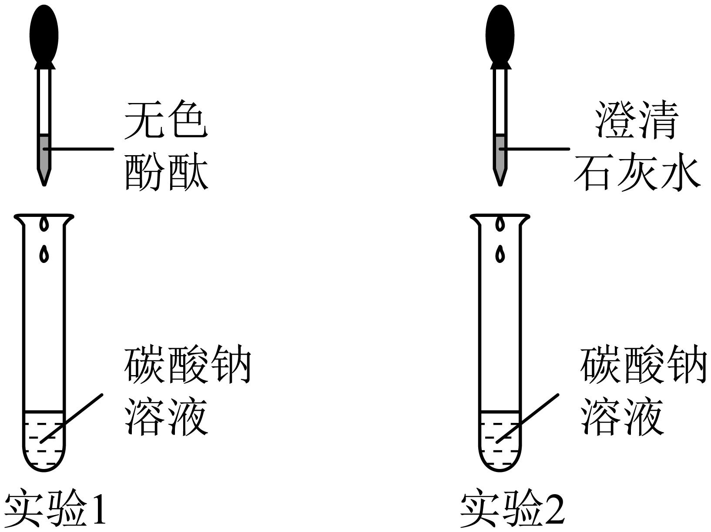
（1）实验一：碳酸钠性质的探究
实验1中，观察到的现象是滴加无色酚酞后溶液变红。
实验2中，观察到的现象是___________。
（2）实验二：废液成分的定性研究
将所有学生完成上述两个实验产生的废液收集，得到混合溶液。
①同学发现混合溶液仍呈红色，便猜想其中一定含有过量的碳酸钠，你觉得该猜想是否正确？请说出你的观点并阐述理由___________。
②同学想确定混合溶液的溶质成分，进行了如下的猜想。
猜想一： 只有 NaOH
猜想二：___________
猜想三：NaOH和 、$\text{N}{\text{a}}_{2}\text{C}{\text{O}}_{3}$
③同学通过实验验证了猜想二不成立。
请设计实验证明猜想三成立，写出实验方案和预期的实验现象：___________。
（3）实验三：废液成分的定量研究
通过实验二得出混合溶液的溶质成分为NaOH 和 $\text{N}{\text{a}}_{2}\text{C}{\text{O}}_{3}，$继续开展研究。
【依次进行实验】
a．取出质量均为m 的两份混合溶液；
b．将其中一份混合溶液蒸干，得到21.2g固体(各成分在过程中不发生化学变化，忽略酚酞的质量)；
c．向另一份混合溶液，逐滴加入一定质量分数的稀硫酸直至过量。实验测得加入稀硫酸的质量与生成(CO₂气体质量关系如图所示。
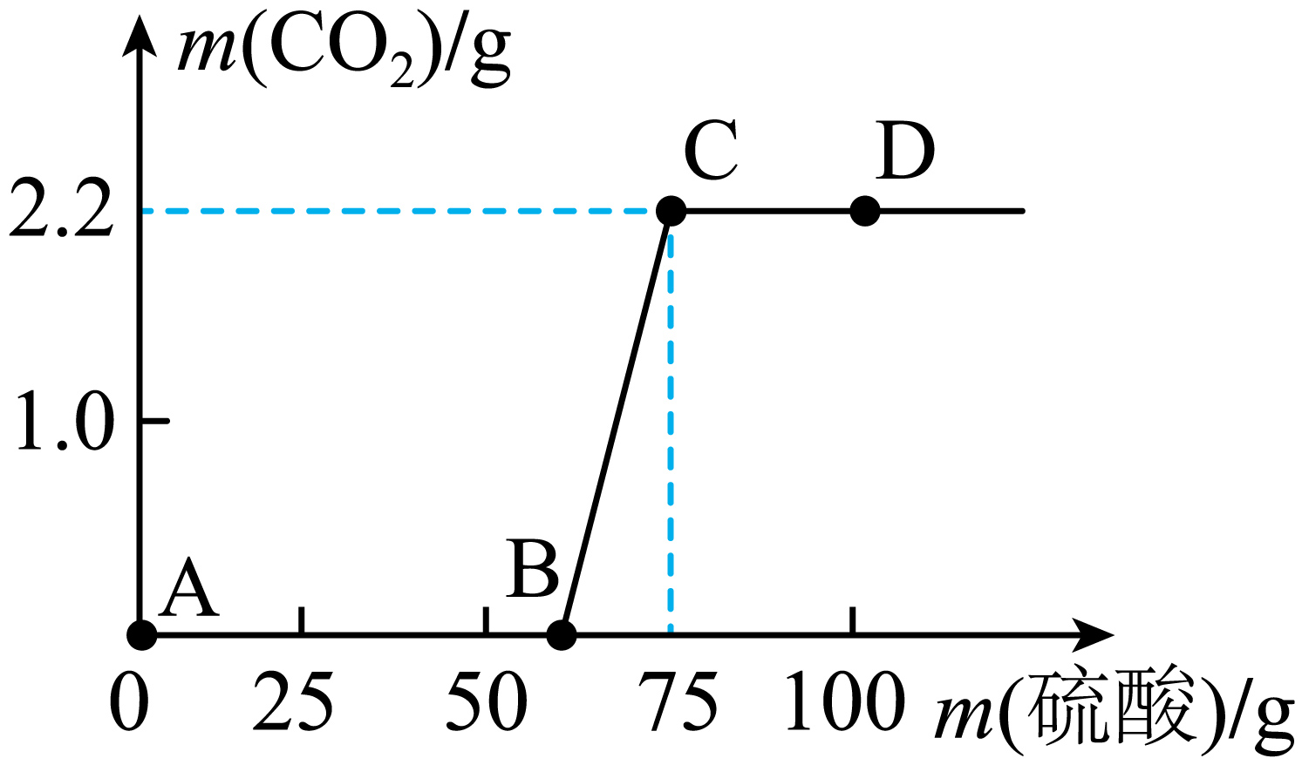
【讨论与数据处理】
①从图中 A~B 点说明： 在NaOH与 $\text{N}{\text{a}}_{2}\text{C}{\text{O}}_{3}$的混合溶液中，加入硫酸，首先反应的化学方程式是___________。
②D点时溶液中溶质有___________(写化学式)。
③步骤 b 所得 21.2g 固体中 NaOH 的质量分数为___________%。
【答案】（1）产生白色沉淀
（2） ①. 该猜想不正确，是因为碳酸钠与氢氧化钙反应生成氢氧化钠，氢氧化钠溶液显碱性 ②. NaOH、$\text{Ca}{\left(\text{OH}\right)}_{2}$ ③. 取少量混合溶液于试管中，加入足量氯化钙溶液，产生白色沉淀，说明溶液中含有碳酸钠，由此可证明猜想三成立
（3） ①. $2\text{NaOH}+H_{2}\text{S}{\text{O}}_{4}=\text{N}{\text{a}}_{2}\text{S}{\text{O}}_{4}+2H_{2}O$ ②. 、 ③. 75
【解析】
【小问1详解】
实验2向碳酸钠溶液中滴加澄清石灰水，澄清石灰水主要成分是氢氧化钙，碳酸钠与氢氧化钙反应生成碳酸钙沉淀和氢氧化钠，实验现象为产生白色沉淀；
【小问2详解】
①该猜想不正确，是因为碳酸钠与氢氧化钙反应生成氢氧化钠，氢氧化钠溶液显碱性；
②实验1结束后溶液中含有碳酸钠、酚酞，实验2结束后溶液中含有氢氧化钠，可能含有氢氧化钙或碳酸钠，将上述两个实验产生的废液收集，得到混合溶液，发现混合溶液仍呈红色，说明混合溶液呈碱性，则混合溶液中溶质成分可能是氢氧化钠或氢氧化钠和氢氧化钙或氢氧化钠和碳酸钠，则结合猜想一、三可知，猜想二为NaOH、$\text{Ca}{\left(\text{OH}\right)}_{2}$；
③证明猜想三成立，则混合溶液的溶质成分为NaOH 、$\text{N}{\text{a}}_{2}\text{C}{\text{O}}_{3}$，碳酸钠能与氯化钙反应生成碳酸钙白色沉淀，则设计实验为：取少量混合溶液于试管中，加入足量氯化钙溶液，产生白色沉淀，说明溶液中含有碳酸钠，由此可证明猜想三成立；
【小问3详解】
①在NaOH与$\text{N}{\text{a}}_{2}\text{C}{\text{O}}_{3}$的混合溶液中，加入硫酸，首先发生的反应是硫酸与氢氧化钠反应生成硫酸钠和水，化学方程式为$2\text{NaOH}+H_{2}\text{S}{\text{O}}_{4}=\text{N}{\text{a}}_{2}\text{S}{\text{O}}_{4}+2H_{2}O$；
②在NaOH与$\text{N}{\text{a}}_{2}\text{C}{\text{O}}_{3}$的混合溶液中，加入硫酸，硫酸先与氢氧化钠反应生成硫酸钠和水，氢氧化钠完全反应后，硫酸再与碳酸钠反应生成硫酸钠、二氧化碳和水，由图可知，C点时不再生成二氧化碳，说明C点时碳酸钠与硫酸恰好完全反应，则D点时硫酸过量，故D点时溶液中溶质有、；
③由图可知，生成二氧化碳的质量为2.2g，设混合溶液中碳酸钠的质量为x，
$$\begin{matrix}H_{2}\text{S}{\text{O}}_{4} & + & Na_{2}\text{C}{\text{O}}_{3} & = & Na_{2}\text{S}{\text{O}}_{4} & + & H_{2}O & + & CO_{2}↑ \\ & & 106 & & & & & & 44 \\ & & x & & & & & & 2.2g\end{matrix}$$
$$\frac{106}{44}=\frac{x}{2.2g}x=5.3g$$
则步骤b所得21.2g固体中NaOH的质量分数为$\frac{21.2g-5.3g}{21.2g}×100\%=75\%$。

